苗栗縣護理師護士公會會誌
發展沿革
 | 民國六十五年之前，本縣內僅數家小型醫院，申請執業的護理人員僅三十人左右，當省立苗栗醫院於民國六十五年開幕啟用後，職業護理人員遽增了約五十人，另加衛生局所的公共衛生護士約四十人，則總數約達一百二十餘人，已構成組織公會的要素及必要性。再則彼時台灣省護士公會也積極輔導尚未成立公會的縣市儘速成立公會，遂由當時本縣衛生局第五課林水英課長，基於事業目的的主管單位，義不容辭地擔任公會發起召集人，進而與是的省立苗栗醫院護理部張玉娥主任密集磋商，積極籌劃公會的成立，就在十五位發起人的熱心努力下，終於在民國六十六年四月十六日正式召開苗栗縣護士公會成立大會，會中一致推舉公會成立的召集人林水英課長擔任首屆理事長，正式展開公會的業務。
成立動機
 | 組織一屬於護理專業團體，結合縣內護理人員，共同為增進護理知能，加強護理素質，謀求護理人員福利及提升護理地位而努力。
成立時間
 | 民國六十六年四月十六日
苗栗縣護理師護士公會第十屆理監事名單
 | 理 事 長：陳台英
 | 常務理事：涂淑貞、李玉清。
理 事：戴世娟、吳淑真、黃美琴、侯惠珍、陳玲姿、彭文美、劉金蓮、龍碧鈴、梁莉君、
蘇麗凰。
 | 常務監事：高妙芬
 | 監 事：李瑞美、張莉苓。
 | 會員委員會： |  | 主任委員 ─ | 戴世娟
 |  |  | 委 員 ─ | 涂淑貞 吳淑真 陳玲姿 蘇麗凰
 | 學術委員會： |  | 主任委員 ─ | 李瑞美
 |  |  | 委 員 ─ | 侯惠珍 彭文美 梁莉君 劉金蓮
 | 行政委員會： |  | 主任委員 ─ | 李玉清
 |  |  | 委 員 ─ | 黃美琴 李瑞美 張莉苓
委員會組織：
 | 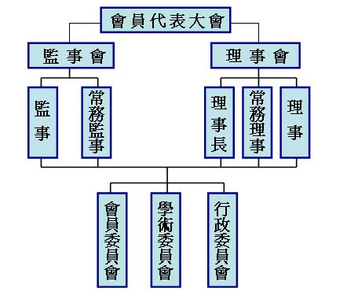

歷任理事長任內重大之建樹
第一屆理事長：林水英－成立本會。
第二屆理事長：林水英－
第三屆理事長：謝睡蓮－
第四屆理事長：涂淑貞－79年會籍統一電腦化管理。
第五屆理事長：涂淑貞－81年申請辦理居家照護實驗計畫3年，首開提供醫療保健服務功能。
第六屆理事長：林春米－84年「苗縣護訊」創刊。
第七屆理事長：林春米－1.87年會館落成。
2.87年商請弘光技術學院在苗栗開辦四技在職進修學分班。
3.87年本會提供本會會員在職進修獎助學金。
第八屆理事長：戴世娟－本會承辦會務時間由半天改為全天，以俾會員洽辦。
第九屆理事長：戴世娟－1. 93年設置本會網站。
2. 93年承辦縣府「民間專業機構辦理居家服務評估計畫案」。
3. 95年爭取國立台北護理學院至苗栗聯大教室設在職進修學位班。
第十屆理事長：陳台英－
第十一屆理事長：陳台英－郭淑珍
第十二屆理事長：郭淑珍－楊美紅
第十三屆理事長：楊美紅－
第十四屆理事長：廖秀慧－

苗栗縣護理師護士公會第九屆理事長 戴世娟
親愛的護理同仁們：
護理是關懷、是一種人性、是一種感情、是一種人與人之間的關係、是一種倫理的章程，她是整體性的，護理也是專業，有其專業特定的價值與信念。
不論是從事臨床護理、公共衛生護理、職業衛生護理，或是護理行政，在社會上我們扮演著一個不可或缺的角色，因為我們運用了特別的知識及技術，提供社會「促進健康的服務」，我們的職業是崇高的，我們的人格是受尊敬的！
本公會在各位理監事的共同努力下，願意為各位同仁提供最好的服務，辦理入會、退會、學術活動、出刊、聯誼、諮詢公益………等等，願我們的努力能受大家的肯定，我們的公會在大家的共 同經營之下，日漸茁壯。

